**Снайперская Винтовка Лобаева СВЛ**

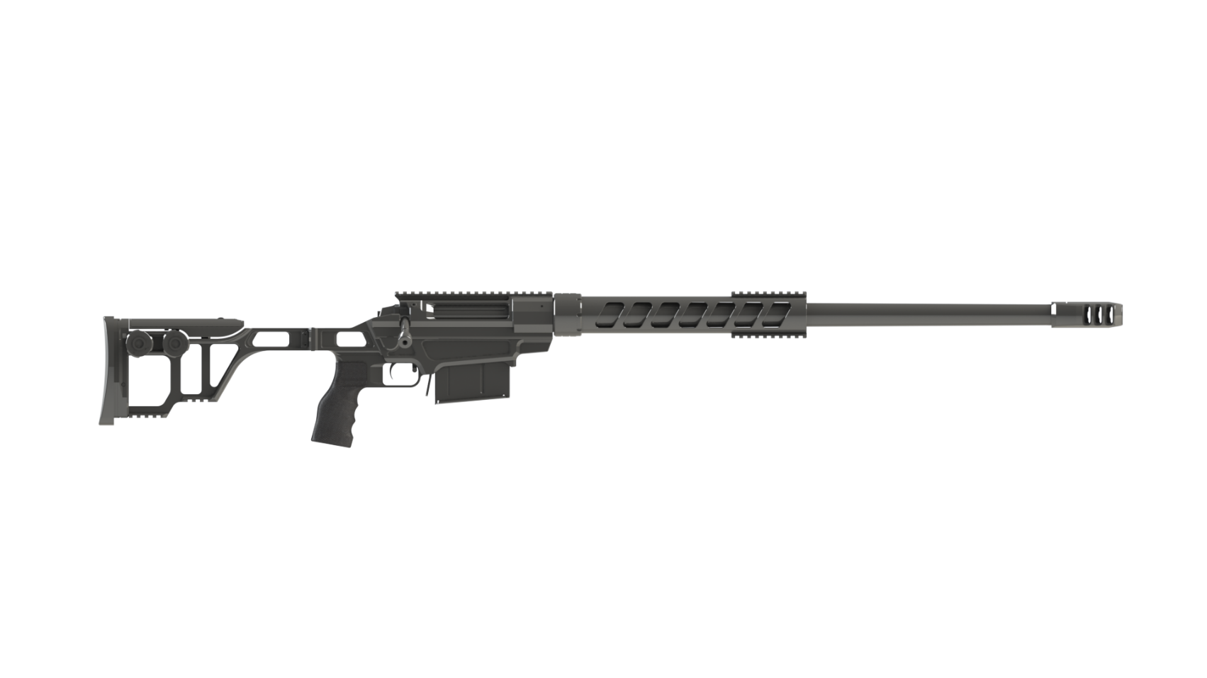

*Рисунок 1 – ТСВЛ-8 М1 «Сталигнрад» вид справа*

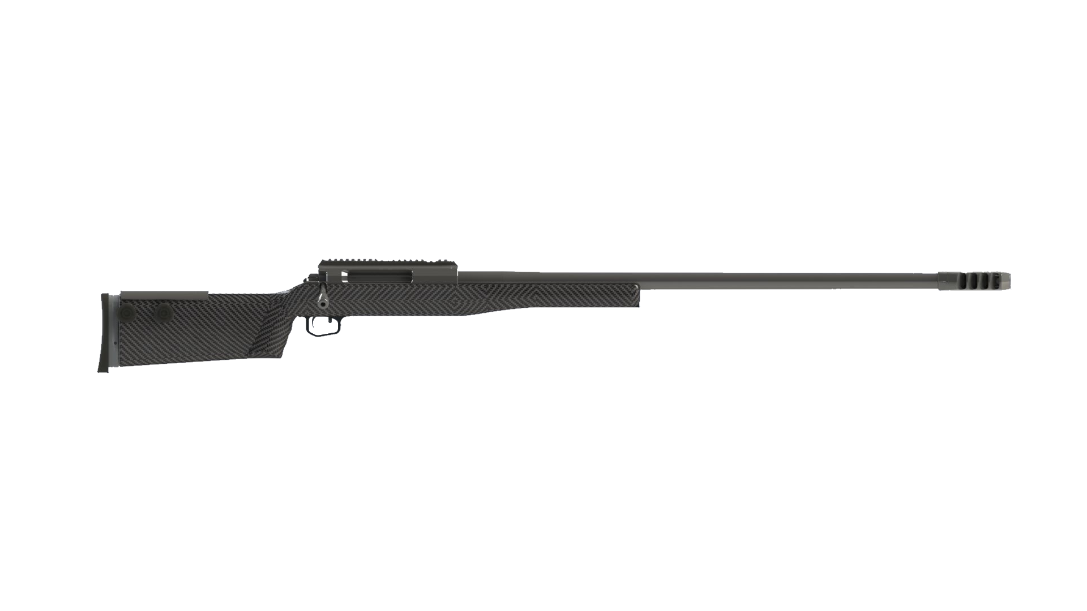

*Рисунок 2 – СВЛК-145 «Сумрак» вид справа*

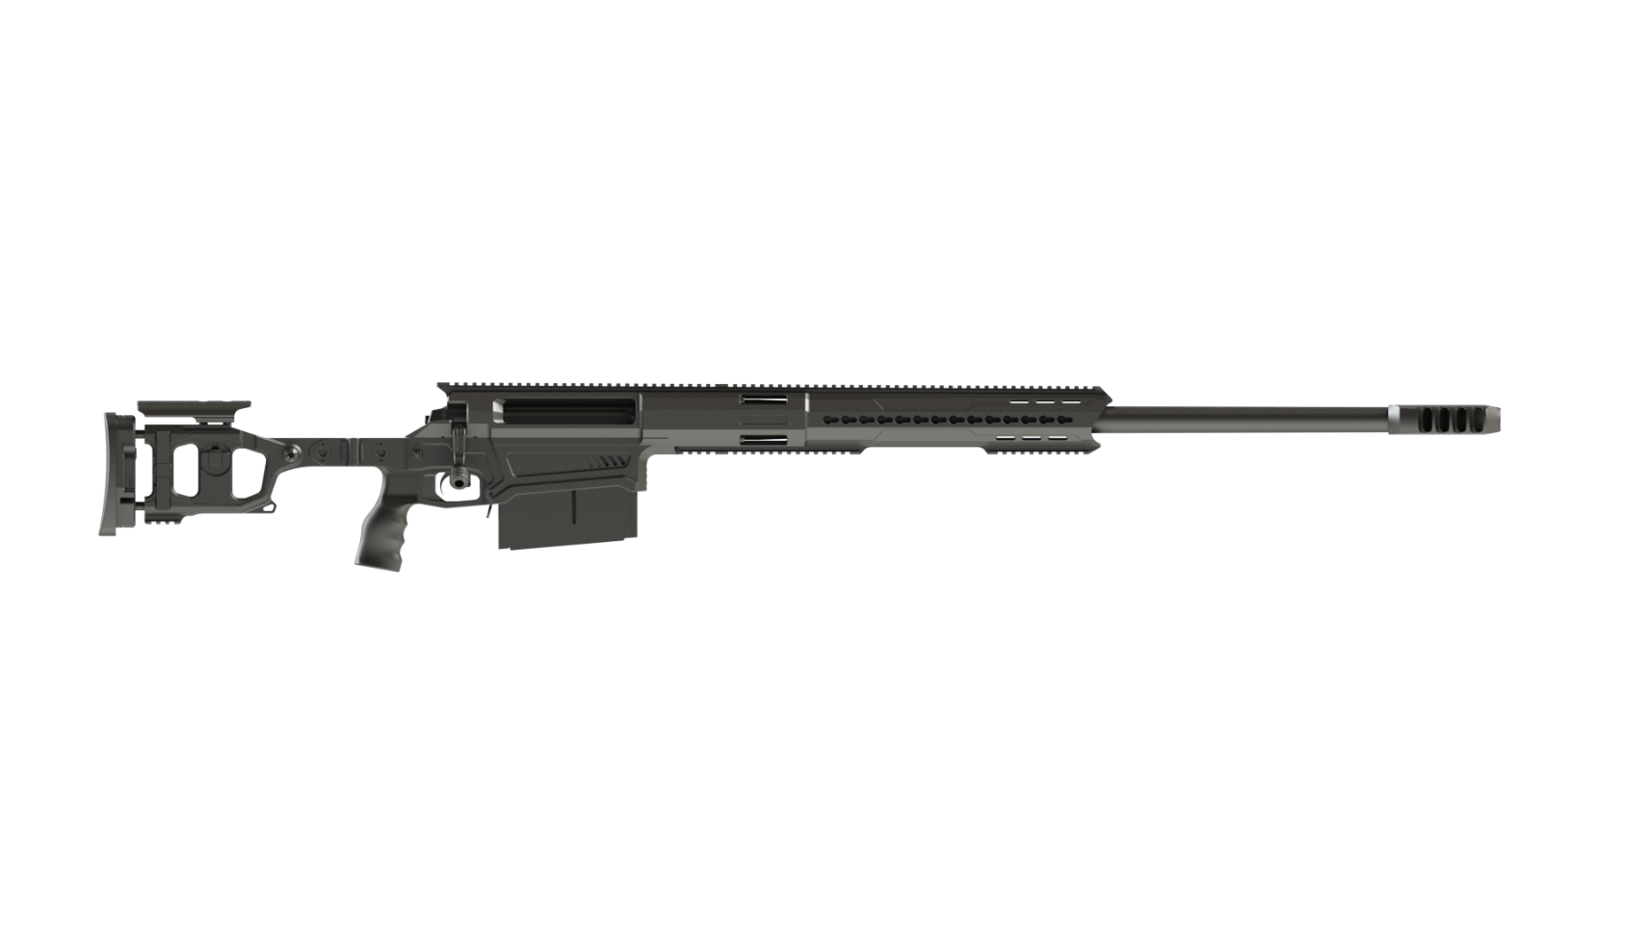

*Рисунок 3 – DXL-5 «Опустошитель» вид справа*

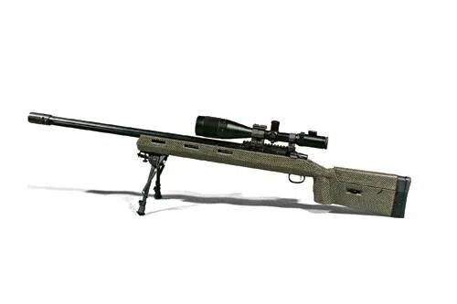

*Рисунок 4 – ОВЛ вид слева*

Комплекс вооружения СВЛ, разработанный В. Е. Лобаевым, берёт своё начало с 2005 года. Винтовка имеет множество различных версий, поскольку предназначена для ряда различных задач: для охоты, для спорта, для ведения специальных операций, для ведения боёв и так далее. Имеется 4 основных линейки этой снайперской винтовки: СВЛК (для спорта, рекордов и охоты), DXL (мультикалиберные винтовки для ведения антиснайперских боёв, предназначена для поражения головных и грудных фигур), ТСВЛ (тактические винтовки для ведения боя) и ДВЛ (для специальных операций). О каждой этой линейки можно будет найти информацию далее. Также существует охотничья версия СВЛ, которая называется ОВЛ. На данный момент винтовка хоть не принята на вооружение, но производящая их компания «Lobaev Arms» активно жертвует их на СВО, где она успешно применяется.

**Тактическая Снайперская Винтовка Лобаева ТСВЛ**

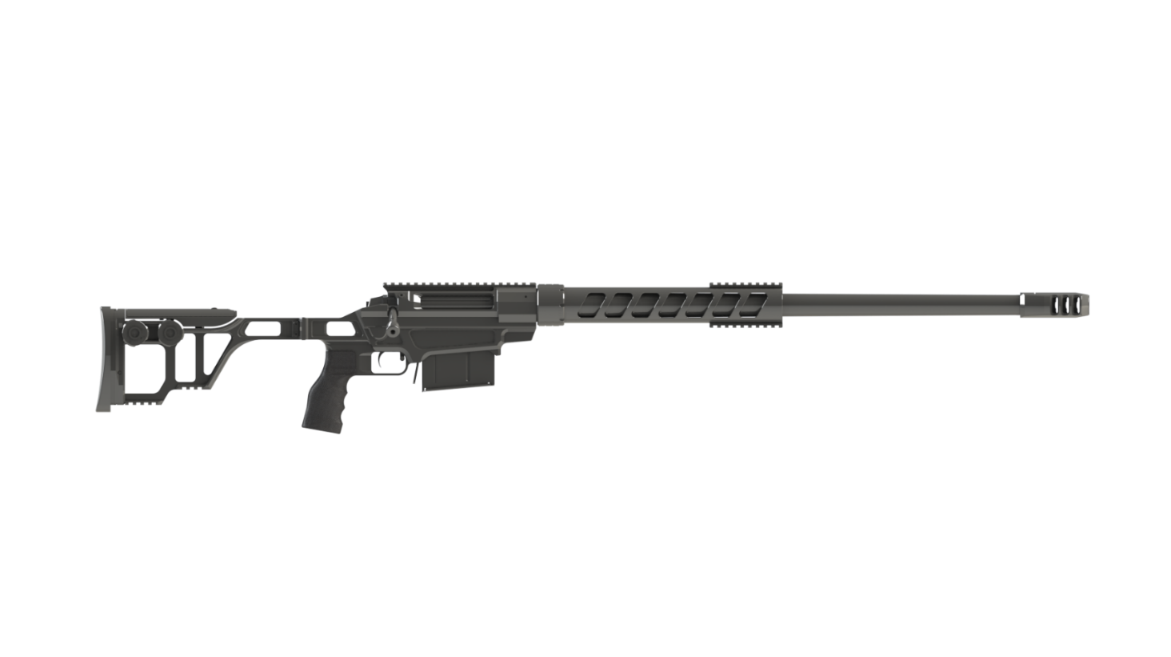

*Рисунок 1 – ТСВЛ-8М1 «Сталигнрад»*

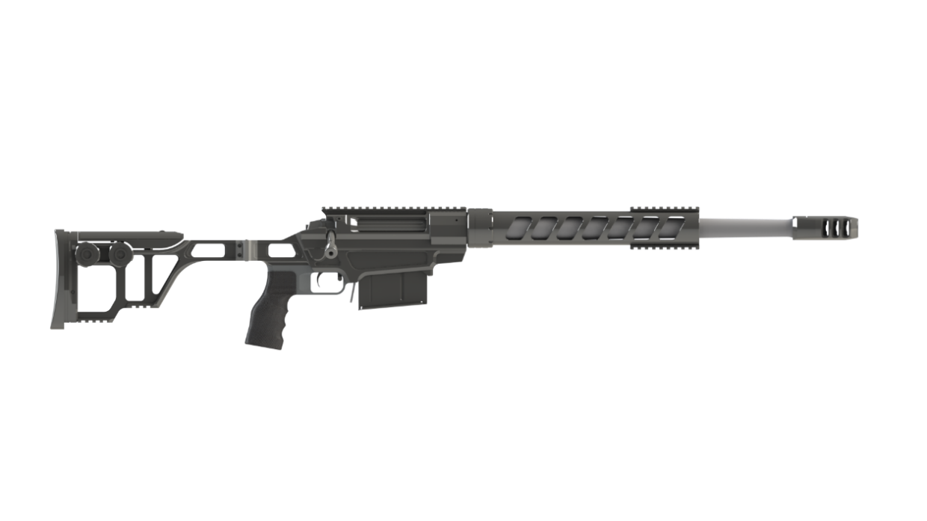

*Рисунок 2 – ТСВЛ-8М3 «Берсерк»*

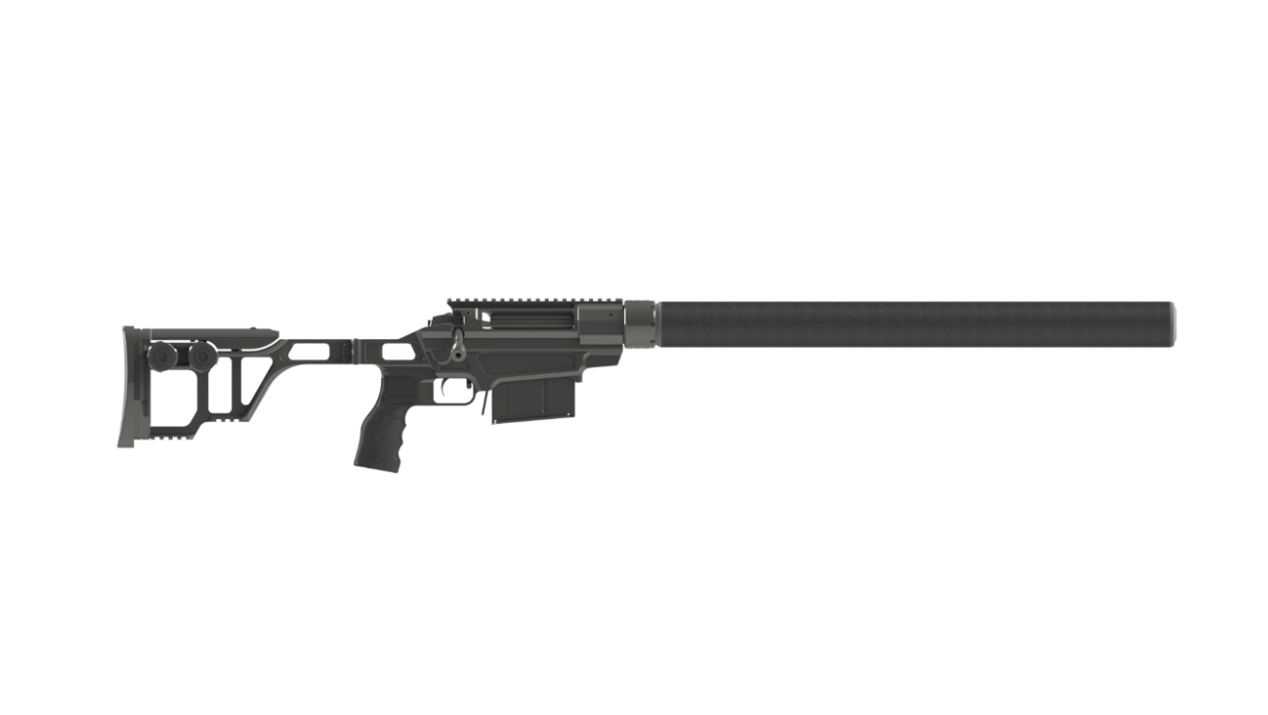

*Рисунок 3 – ТСВЛ-8М4 «Антиматерия»*

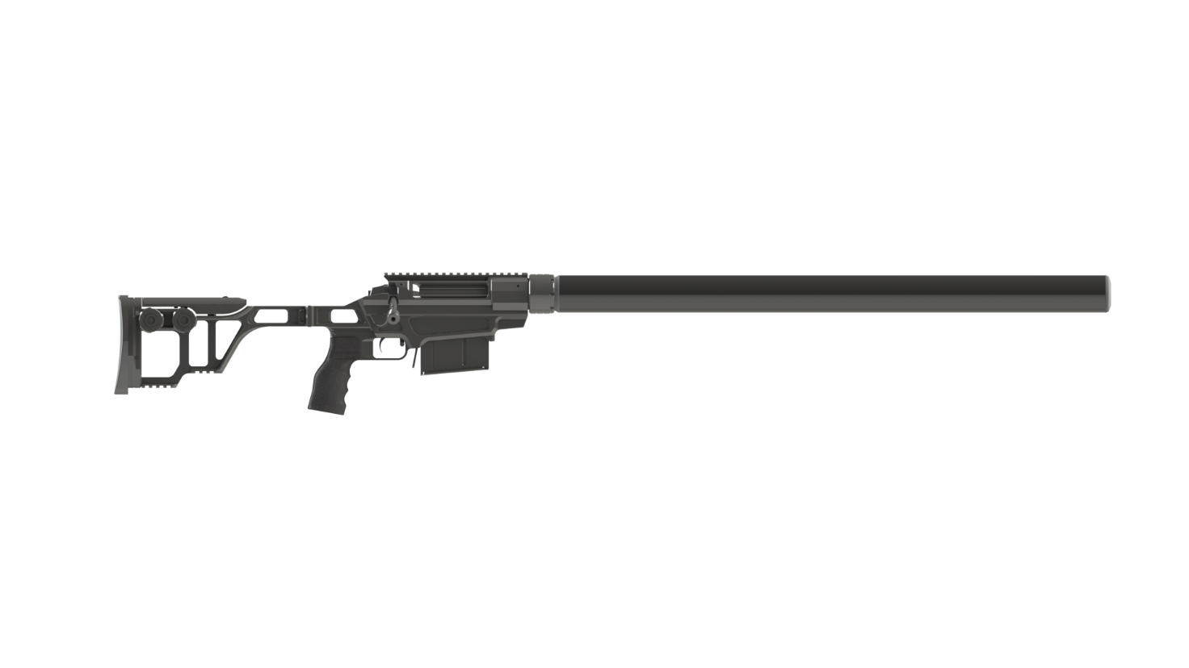

*Рисунок 4 – ТСВЛ-8М5 «Доминатор»*

Линейка СВЛ, носящая имя ТСВЛ, была разработана В. Е. Лобаевым. Данная линейка снайперских винтовок, весь доступный модельный ряд которой представлен на рисунках, предназначена в основном для ведения боевых действий, а также для охоты и спорта. ТСВЛ являются не только модульными винтовками, но и мультикалиберными. Винтовки хоть не были приняты на вооружение, но жертвуются производителем «Lobaev Arms» на СВО в Украине.

|  |  |
| --- | --- |
| ТТХ ТСВЛ-8М1 «Сталинград» | |
| Применяемый боеприпас | .338 LM (8,6×70)  .300 WM (7,62×67) |
| Ёмкость магазина | 5 патр. |
| Эффективная дальность | 1600 м. |
| Начальная скорость пули | 830 м/с |
| Вес с магазином без паторонов | 7,4 кг |
| Общая длина с разложенным прикладом | 980 мм |
| Общая длина со сложенным прикладом | 1290 мм |
| Длина ствола | 680 мм |
| Особенности устройства | Скользящий затвор |

**Снайперская Винтовка Лобаева Крупнокалиберная СВЛК**

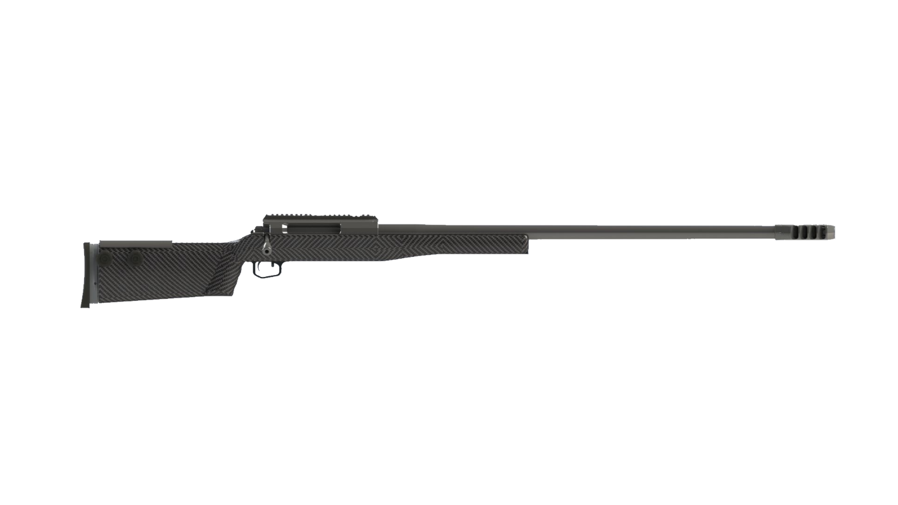

*Рисунок 1 – СВЛК-145 «Сумрак»*

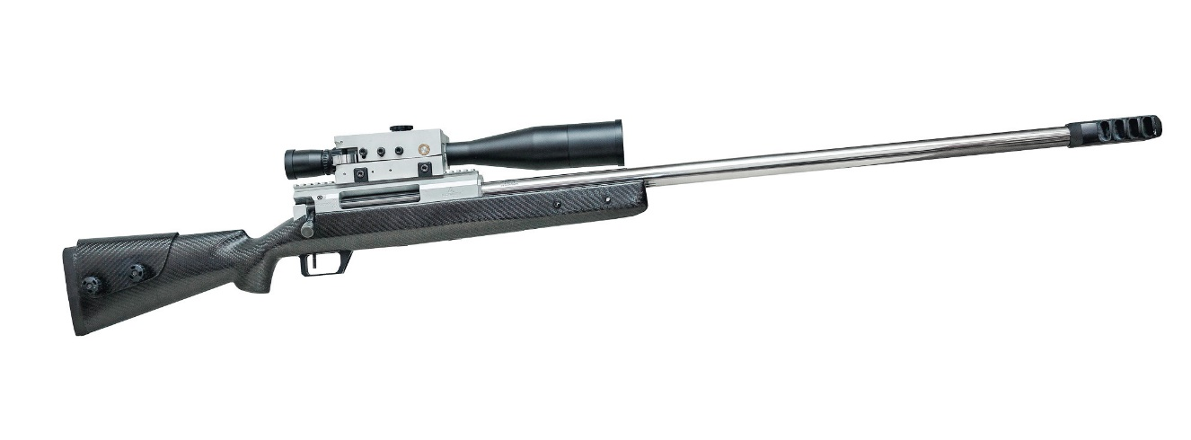

*Рисунок 2 – СВЛК-145 «Сумрак» с оптическим прицелом*

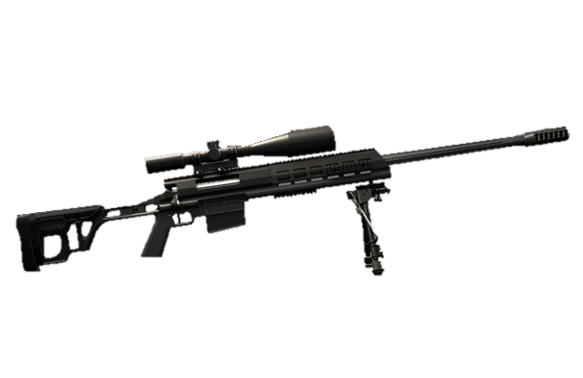

*Рисунок 3 – СВЛК-14С «Сумрак» с оптическим прицелом*

Линейка СВЛ, под именем СВЛК, была разработана В. Е. Лобаевым. Данная линейка снайперских винтовок предназначена в основном для рекордов, а также для спорта и дальнобойной охоты. СВЛК-145 «Сумрак» является легендарной сверхдальнобойный и высокоточной снайперской винтовкой, которой принадлежит мировой рекорд, поскольку смогла поразить цель на расстоянии 2000 метров и при чём в ночных условиях. А в 2017 году стрелок Андрей Рябинский, используя СВЛК-14С попал в мишень размером 1х1 метра с расстояния 4210 метров и это мировой рекорд по дальности и точности стрельбы.

|  |  |
| --- | --- |
| ТТХ СВЛК-14 «Сумрак» | |
| Применяемый боеприпас | .408 CT (10.36×77)  .375 CT (9,5×77) |
| Ёмкость магазина | 5 патр. |
| Эффективная дальность | для .408 CT – 2500 м.  для .375 CT – 3000 м. |
| Начальная скорость пули | > 900 м/с |
| Вес с магазином без паторонов | 9,7 кг |
| Общая длина | 1600 мм |
| Длина ствола | 900 мм |
| Особенности устройства | Скользящий затвор |

**Диверсионная Винтовка Лобаева ДВЛ**

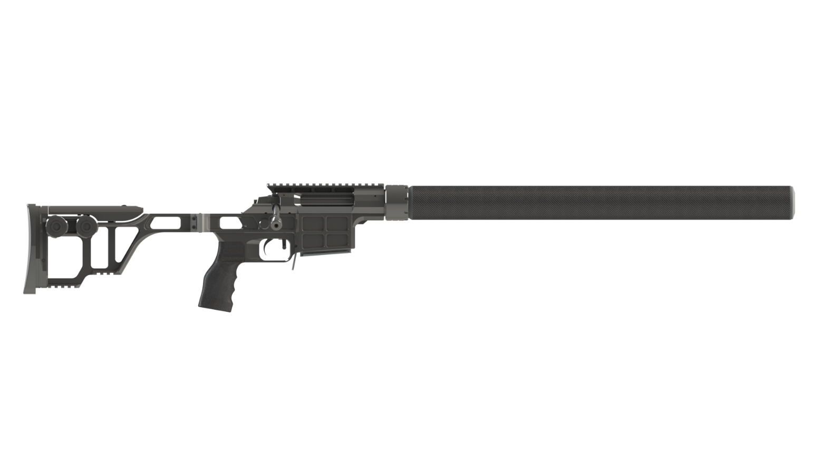

*Рисунок 1 – ДВЛ-10М1 «Диверсант»*

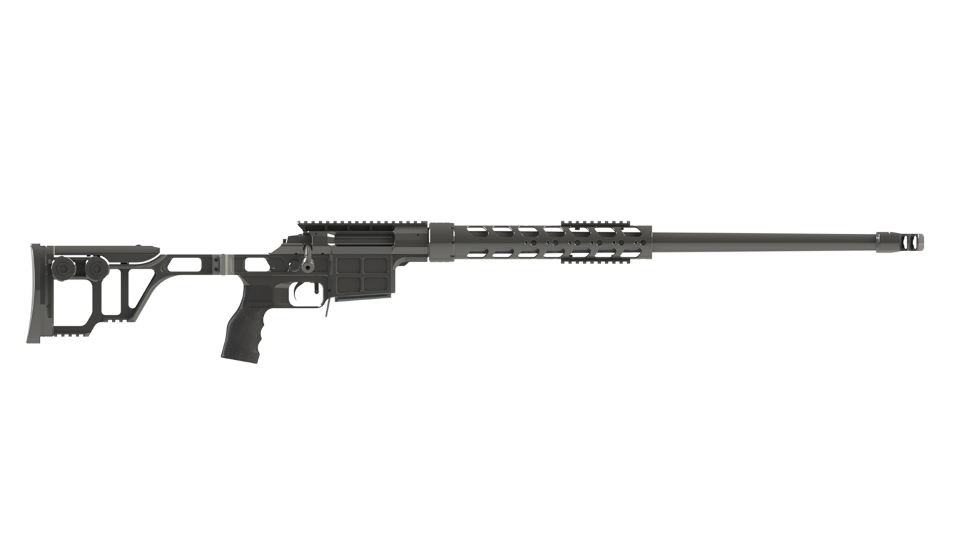

*Рисунок 2 – ДВЛ-10М2 «Урбана»*

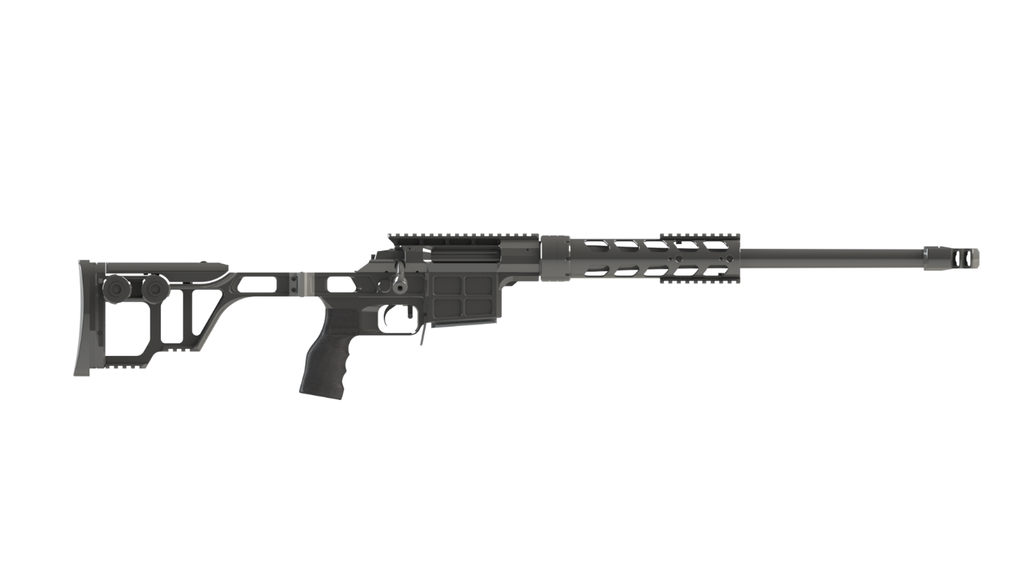

*Рисунок 3 – ДВЛ-10М3 «Волкодав»*

Линейка СВЛ, носящая имя ДСВЛ, была разработана В. Е. Лобаевым. Данная линейка снайперских винтовок, весь доступный модельный ряд которой представлен на рисунках, предназначена в основном для вооружения специальных подразделений МВД РФ и подразделений ФСБ РФ. ДВЛ способна обеспечить скрытную стрельбу и высокую точность.

|  |  |
| --- | --- |
| ТТХ ДВЛ-10М1 «Диверсант» | |
| Применяемый боеприпас | .338 Federal (9,3x62)  .308 Win (7,62×51) |
| Ёмкость магазина | 5 / 10 патр. |
| Эффективная дальность стрельбы | 600 м |
| Прицельная дальность | 800 м |
| Начальная скорость пули | 300 - 400 м/с |
| Вес с магазином без паторонов | 5,8 кг |
| Общая длина с разложенным прикладом | 1180 мм |
| Общая длина со сложенным прикладом | 914 мм |
| Общая ширина | 55 мм |
| Общая высота | 175 мм |
| Длина ствола | 500 мм |
| Особенности устройства | Скользящий затвор |

**Контрснайперская Винтовка Лобаева DXL**

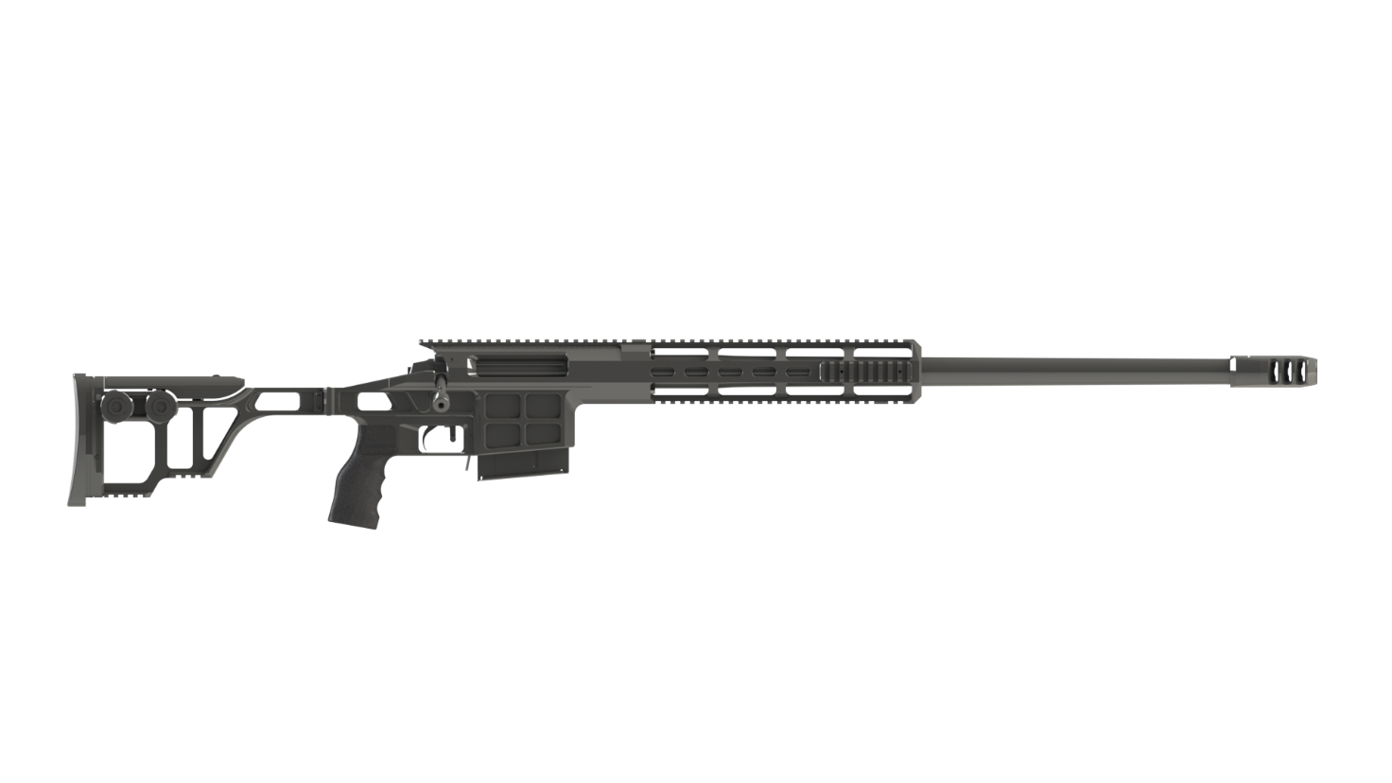

*Рисунок 1 – DXL-3 «Возмездие»*

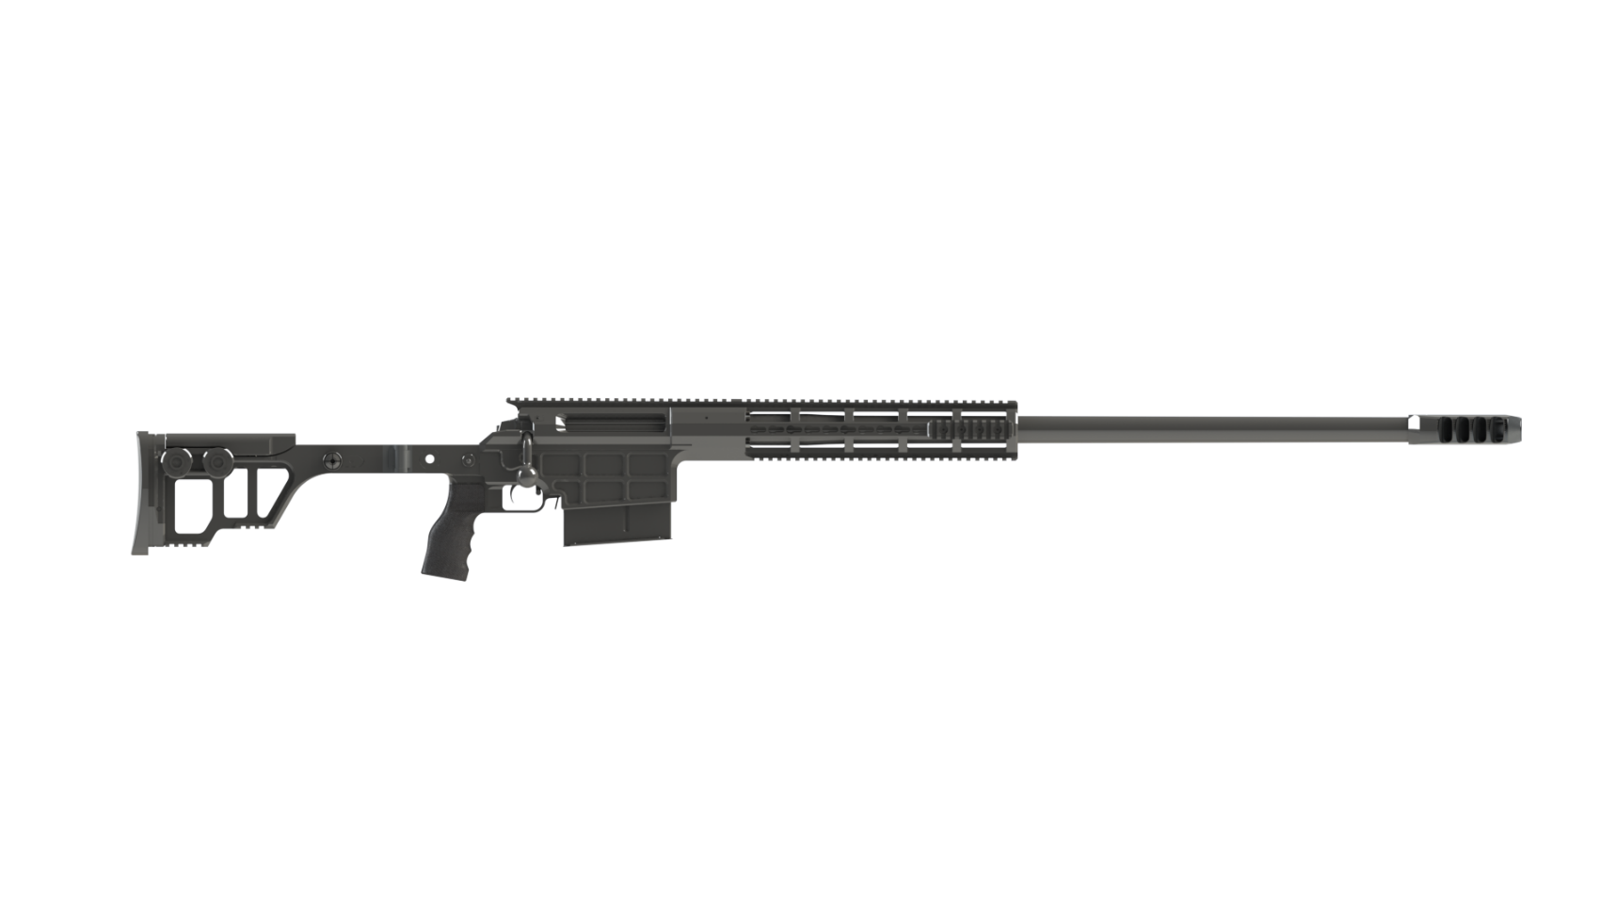

*Рисунок 2 – DXL-4M «Севастополь»*

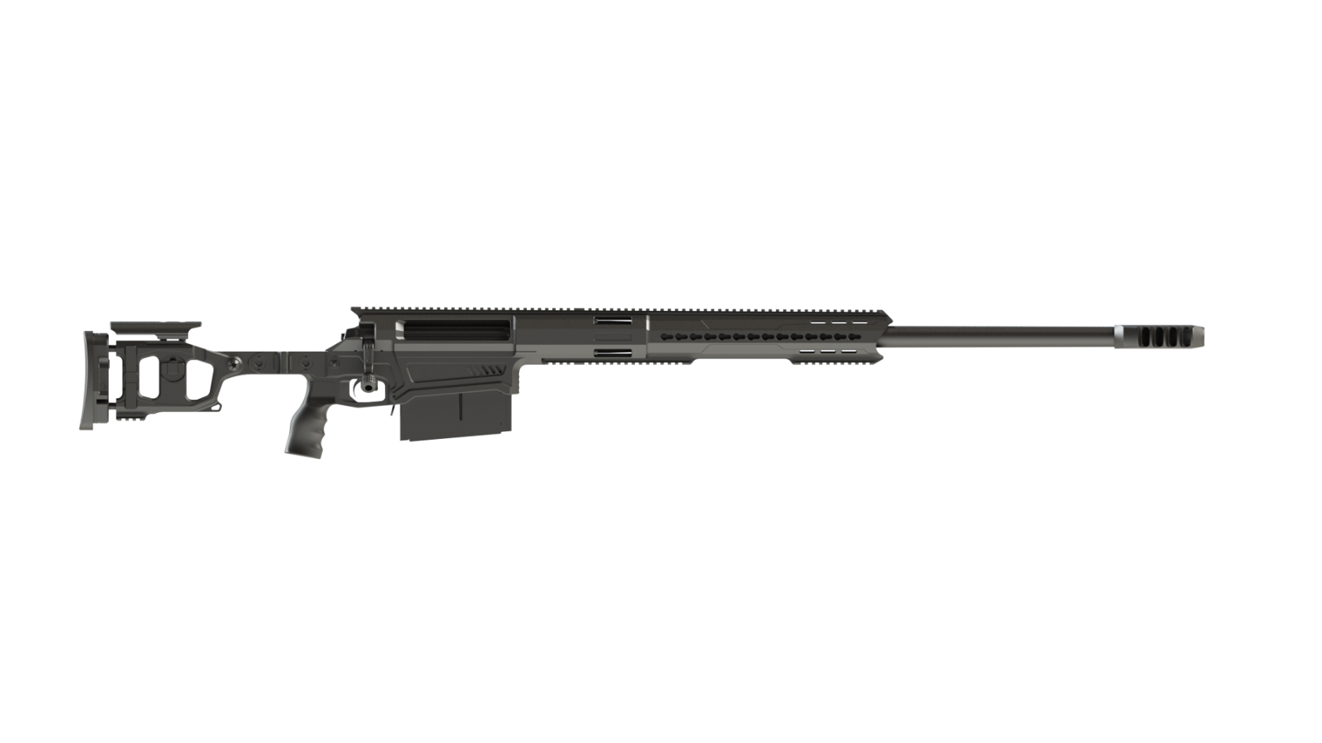

*Рисунок 3 – DXL-5 «Опустошитель»*

Линейка СВЛ, носящая имя DXL, была разработана В. Е. Лобаевым. Данная линейка снайперских винтовок, весь доступный модельный ряд которой представлен на рисунках, предназначена в основном для особого вида боя, именуемого антиснайперским или контрснайперским боем. У данного класса винтовок должны быть характеристики намного превосходящие обычные характеристики, предъявляемые к общевойсковым снайперским винтовкам и винтовки DXL способны дать такие внушительные характеристики. На данный момент винтовками серии DXL вооружаются контрснайперские подразделения ВС РФ, а свою службу она несёт на СВО в Украине.

|  |  |
| --- | --- |
| ТТХ DXL-5 «Опистошитель» | |
| Применяемый боеприпас | .50 BMG (12,7×99)  12,7×108 |
| Ёмкость магазина | 5 патр. |
| Эффективная дальность стрельбы | 2300 м |
| Начальная скорость пули | 300 - 400 м/с |
| Вес с магазином без паторонов | 13 кг |
| Общая длина с разложенным прикладом | 1555 мм |
| Общая длина со сложенным прикладом | 1280 мм |
| Общая высота | 215 мм |
| Общая ширина | 110 мм |
| Длина ствола | 820 мм |
| Особенности устройства | Скользящий затвор |